本网-综合资讯

“淘票票星光点点”公益放映活动走进苍溪

近日，阿里影业“淘票票星光点点”公益放映活动走进苍溪，免费为苍溪25所中小学放映优秀电影《贝肯熊：火星任务》。
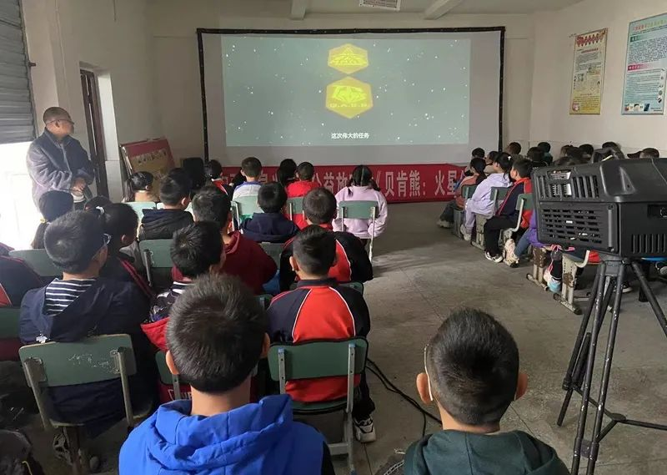图为：五里小学放映现场

《贝肯熊：火星任务》是一部极富教育意义和趣味性的动画电影，讲述特工贝肯熊接下火星抓怪任务却误闯火星神奇秘境，还意外和火星怪物成为好友，开启爆笑不断的冒险故事。这部电影不仅具有娱乐性，还在轻松愉快的氛围中向观众传递了坚持不懈、友情、勇气等多重价值观。
观影现场，同学们聚精会神，随着电影情节的跌宕起伏，不时发出欢笑和惊叹。这部充满正能量的动画电影，不仅让大家享受到了观影的乐趣，更在无形中传递了积极向上、勇于挑战的人生态度。
“影片中的主人公永不放弃的精神激励了我，让我明白了无论遇到怎样的挫折磨难，只要保持善良、正义、勇敢，总会迎来属于自己那一份小幸运。”状元桥小学四（三）班学生苗若轩说。
据悉，开展本次公益放映活动，旨在通过更多元、更深入的方式满足青少年儿童看新片、看好片的观影需求，促进广大青少年儿童能够在轻松愉快的氛围中进一步弘扬中华优秀传统文化，坚定文化自信。
“电影《贝肯熊：火星任务》以其独特的风格和引人入胜的故事情节，带给孩子们太多欢乐和感动，让他们在欢笑中收获成长，明白理想和追求、勇气和担当、责任和使命的意义，是非常好的一堂成长教育课。”龙王沟小学教师李秋辰说。（罗子懿）

